Министерство образования и науки Украины
Одесская государственная академия строительства и архитектуры
Институт проблем прочности имени Г. С. Писаренко
Национальной академии наук Украины
Одесский национальный университет
имени И.И. Мечникова
University of West Attica (Technological Educational Institute of Athens)
Университет «Sjever» (Хорватия)

ИНФОРМАЦИОННОЕ СООБЩЕНИЕ

VI МЕЖДУНАРОДНАЯ НАУЧНО-ПРАКТИЧЕСКАЯ
КОНФЕРЕНЦИЯ
„АКТУАЛЬНЫЕ ПРОБЛЕМЫ ИНЖЕНЕРНОЙ МЕХАНИКИ”
20–24 мая 2019 года
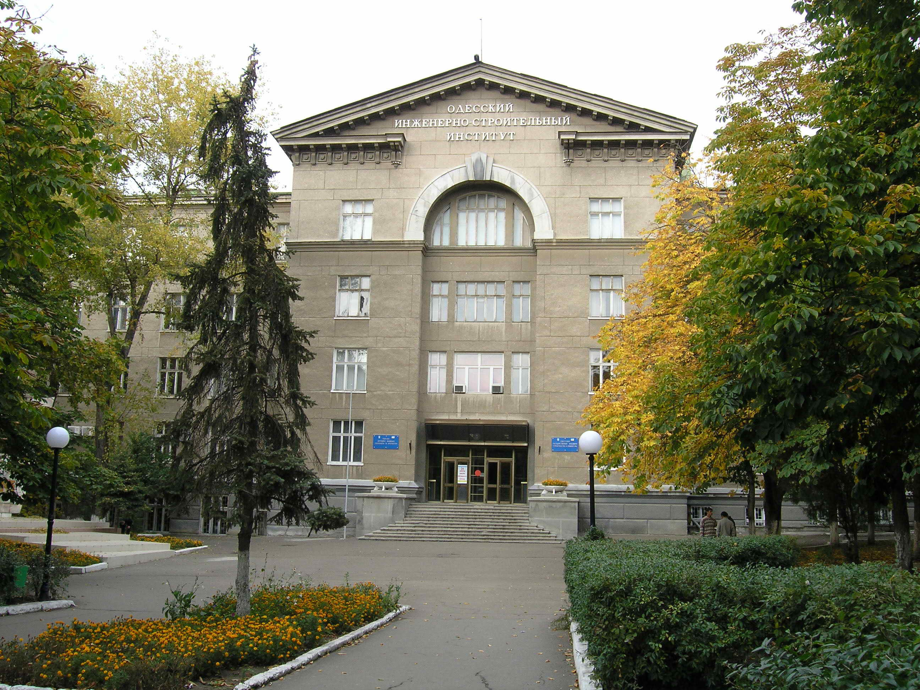

Одесса – 2019
ЗАЯВКА
НА УЧАСТИЕ В VI МЕЖДУНАРОДНОЙ
НАУЧНО-ПРАКТИЧЕСКОЙ КОНФЕРЕНЦИИ
"Актуальные проблемы
инженерной механики"

Фамилия _____________________________________
Имя __________________________________________
Отчество ___________________________________
Научная степень ______________________________
Ученое звание __________________________________
Название организации (полное) ______________
_______________________________________________
_______________________________________________
_______________________________________________
_______________________________________________
Почтовый адрес ________________________________
_______________________________________________
_______________________________________________
Телефон ________________ факс _________________
E-mail ________________________________________
Название доклада ______________________________
_______________________________________________
_______________________________________________
_______________________________________________
Сборник для публикации статьи (ОНПУ, ОГАСА) _______________________________________
Оплата оргвзноса (платежное поручение, квитанция)
_______________________________________________
Дата Подпись

адрес оргкомИтетА конференцИИ
Одесская государственная академия строительства и архитектуры
ул. Дидрихсона, 4, 65029, г. Одесса, Украина, кафедра строительной механики,
Оргкомитет конференции "Актуальные проблемы инженерной механики"
Телефоны для справок: (050) 3333754 – Одесса; (048) 732-34-02
E-mail: sng@ogasa.org.ua, marshall@te.net.ua (тема: “Конференция-2019”)

КлючЕВЫЕ датЫ
Первое информационное сообщение | до 24.11.2018
Второе информационное сообщение | до 24.03.2019
Прием заявок, тезисов, статей | до 09.05.2019
Издание сборника тезисов | до 20.05.2019

УСЛОВИЯ участИЯ в конференцИИ
Организационный взнос: очное участие ― 250 грн., заочное участие ― 50 грн.
Участники будут размещены на базе ОГАСА, расположенной на берегу Черного моря. Предусмотрена культурная программа с посещением достопримечательностей Одессы, музеев и театров. Подробности об условиях размещения участников и культурной программе ― на сайте конференции (https://sites.google.com/ogasa.org.ua/apem/). Здесь же будут размещены тезисы и аннотации научных статей.
Принятые материалы будут опубликованы в сборнике тезисов докладов конференции. При желании участники конференции могут представить статью для публикации в сборниках «ВІСНИК Одеської державної академії будівництва та архітектури» (http://www.odaba.edu.ua), «Праці Одеського політехнічного університету» (http://pratsi.opu.ua/) (оба сборника включены в перечень профессиональных изданий МОН Украины и наукометрические базы данных Index Copernicus, Google Scholar и прочие), языком оригинала. Правила оформления тезисов и статей приведены на сайте конференции (https://sites.google.com/ogasa.org.ua/apem/) и сайте кафедры строительной механики ОГАСА (https://stroymeh.ogasa.org.ua/).
Cтоимость публикации тезисов – 60 грн. за каждую страницу формата А5.
Рабочие языки конференции: украинский, русский, английский.
Для участия в конференции необходимо до 9 мая 2019 г. оформить и выслать в Оргкомитет: заявку на участие; тезисы докладов (до 4 страниц); статьи (с указанием сборника для публикации). Реквизиты для оплаты Оргкомитет высылает только после получения заявки о личном участии и (или) тезисов доклада.
Научная программа
Предусматривается проведение пленарных и секционных докладов по направлениям:
- Фундаментальные исследования в механике.
- Компьютерная механика.
- Строительные и машиностроительные конструкции.
- Биомеханика и биоинженерия.
- Конструкционные материалы.

Требования к оформлению тезисов докладов
- Текст в Microsoft Word; одинарный интервал, шрифт Times New Roman.
- Размер страницы: А5 148×210 мм; поля: все - 1,5 см.
- Материалы тезисов можно представлять на украинском, русском или английском языках.
- Порядок расположения элементов текста и шрифты:
- УДК - 10, по левому краю;
- НАЗВАНИЕ - 12, по центру; крупный, полужирный;
- Фамилия И. О. - 11, по центру; полужирный;
- Место работы, е-mail - 9, по центру; нормальный;
- Основной текст - 10, по ширине, отступ 0,75 см;
- Список литературы - 9, по ширине, в порядке ссылок;
- НАЗВАНИЕ* - 10, по центру; крупный, полужирный;
- Аннотация* - 9, по ширине, без оступов, курсив;
*если основной текст на русском, то здесь дать на английском и наоборот.
- После каждого раздела один межстрочный интервал.
- Рисунки и графики – в форматах jpeg, bmp, tif, gif.
- Таблицы формируются в Word, подпись: Таблица номер. Название (Times New Roman, 10, курсив, по правому краю).
- Формулы располагать по центру, с возможностью их редактирования (редактор формул «Microsoft Equation 3.0»), нумерация формул по правому краю. Шрифты: основной –12; крупный индекс – 9; мелкий индекс – 7; крупный символ –15; мелкий символ – 12.

Пример оформления тезисов докладов

УДК 624.012.25: 539.386

ПРИЛОЖЕНИЕ МЕТОДА ГРАНИЧНЫХ ИНТЕГРАЛЬНЫХ УРАВНЕНИЙ К РЕШЕНИЮ ЗАДАЧ ИЗГИБА ПЛАСТИН

Иванов И.И., д.т.н., проф.
Одесский национальный политехнический университет, г. Одесса
Петров П.П., к.т.н., доц.
Луцкий национальный технический университет, г. Луцк

Далее текст тезисов…
[1]. Перечисление литературных источников
НАЗВАНИЕ ТЕЗИСОВ НА АНГЛИЙСКОМ ЯЗЫКЕ
Аннотация на английском языке

Взнос в размере 60 грн. за каждую страницу формата А5 тезисов включает оплату затрат на издание и рассылку сборников авторам.
Квитанция обязательно отсылается в оргкомитет. На одну научную работу высылается один экземпляр сборника тезисов. Для получения дополнительных экземпляров необходимо оплатить их стоимость, о чем указать в документе об оплате. Просьба дополнительные экземпляры заказывать заранее.
Все материалы (заявки об участии, статьи, тезисы докладов) следует направлять только в адрес Оргкомитета конференции!
Материалы, присланные после 9 мая 2019 г., в Сборник тезисов включены не будут!

